**Відкритий урок з літературного читання**

**Клас:3 Б**

**Тема: Праця годує, а лінь марнує.** **Л. Глібов «Коник-стрибунець»**

**Мета:** Удосконалювати вміння учнів розрізняти байку за її ознаками. Розривати вміння характеризувати дійових осіб, читати в особах. Виховувати почуття відповідальності, працелюбності, вміння правильно приймати рішення.

**Обладнання:** Портрет Л. Глібова, інтерактивна дошка, індивідуальні картки.

**Хід уроку**

**І. Організація класу**

Вітання гостей

Ми вам раді, любі гості!

І вітаєм щиро вас.

І запрошуємо ласкаво

На урок у третій клас.

**ІІ. Мовленнєва розминка – скоромовки(учні промовляють вивчені заздалегідь)**

**ІІІ. Актуалізація опорних знань + індивідуальні картки.**

Гра «Упізнай»

За початком треба упізнати жанр усної народної творчості.

1. Жили-були собі дід та баба…(казка)
2. Хто багато читає, той багато знає….(прислів’я та приказки)
3. 1,2,3,4,5 – будем дружно рахувать…(лічилка)
4. Мирись, мирись і більше не сварись…(мирилки і дражнилки)
5. Мовчить, а 100 дурнів навчить…(загадки)
6. Ти, малий, скажи малому…(скоромовки)
7. Коляд, коляд, колядниця…Щедрику,ведрику…(колядки та щедрівки)
8. Ой, весна, весна, днем красна..(веснянки)
9. Люлі,люлі.Спи, мій синок..(колискові)
10. Десь тут була Подоляночка..(дитячі ігри)
11. В одній теплій і могутній країні жили могутні, жваві й хоробрі люди..(легенда)

-На минулому уроці ми і вивчали з вами легенду.

-Дайте визначення поняттю легенда.

-З якою легендою та її автором ми познайомились на минулому уроці? Хто головна героїня твору?

-Продовжіть думку: За уявленням стародавніх слов`ян, Лада – це богиня…

-Визначимо мету цієї легенди.

-Ми майже всі жанри назвали, а про який забули? Про байку.

**ІV.Повідомлення теми і мети уроку.**

* Сьогодні ми і будемо продовжувати знайомитись з байкою детальніше,а також з одним з найвідомішим українським байкарем –Леонідом Глібовим.
* Для чого це нам потрібно?(учні самостійно намагаються визначити мету уроку)

(продовжувати вчитись гарно читати, правильно інтонувати, збагатити свій словниковий запас, особливу увагу приділити читанню в особах, вирізняти байку за її характерними ознаками серед інших жанрів,зрозуміти причинно-наслідковий зв’язок між діями героїв та результатами у подальшому їхньому житті)

* Що ми пам’ятаємо про байку з другого класу? (герой- звірі, птахи, комахи, рослини, віршований твір, повчальний характер).

**V. Сприймання нового матеріалу.**

А) Робота з підручником

Ст. 91

Прочитайте статтю про байку. Розкажіть, що ми вже знали, а про що дізнались.

* Гра «Склади пазл» (дітям роздаються картки)

1. Байка – це невеликий віршований твір.
2. В образах комах, звірів, рослин ховаються люди.
3. Байкар висміює людські вади.

* Що не прозвучало?

Байку починає або закінчує морально-повчальний висновок!

Б) Розповідь вчителя про байкарів. Слайди: Езоп, Григорій Сковорода, Іван Крилов, Євген Гребінка, Леонід Глібов.

В) Вихід Л. Глібова(в ролі Л.Глібова виступає учень 3Бкласу.Від 1особи він розповідає про життєвий і творчий шлях байкаря)

(Розповідь – біографія + 2 загадки)

1. Стрибає пружина -

Зелена в неї спина –

З трави на стеблинку,

З гілки на стежинку.

(Конику-стрибунець)

2. Найсильніша комаха в світі.

(Мураха)

Чому?

Г) Читання байки вчителем.

Д) Словникова робота. Які незнайомі слова вам зустрілися?

Розкошував – жив безтурботно, розважався, байдикував.

Не вгаваючи – без перестанку, без зупинки.

Небораче – бідолаха.

Одказав – сказав, проговорив, промовив.

Небоже – бідолаха.

Гопак – український народний танок.

**Фіз.хвилинка**

Гопак.(танок з музичним супроводом)

Е) Самостійне читання учнями байки. Звернути увагу на інтонацію.

«Ланцюжком» діалог: Коник – просить, мураха – докоряє.

В особах(читати кілька разів,змінюючи читців)

Є)Аналіз байки:

- Хто є головними героями твору?

- Прочитайте яким було життя Коника влітку.

- Як змінилась його поведінка з настанням зими? Чому?

- З яким проханням Коник звернувся до Мурахи?

- Що відповіла Мураха? Чому?

- У яких словах зосереждено мораль байки?

- Як ви її розумієте?

-За якими характерними ознаками можна сказати, що це байка?

**VІ. Парна робота за варіантами**

**(**опорна схема «Позитивні та негативні риси особистості»)

* Які позитивні риси притаманні Мурасі? - В. І – 3 хв.
* Які негативні риси є у Коника? – В. ІІ – 3 хв.
* На кого б ви хотіли бути схожими і чому?

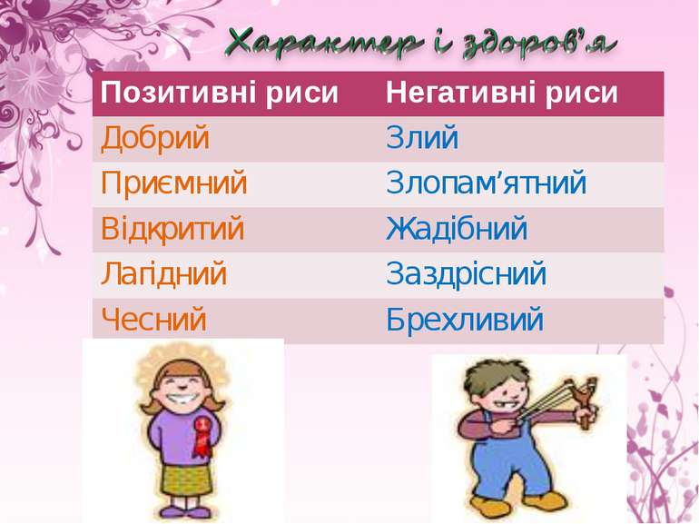

**VІІ. Підсумок уроку:**

Рефлексія – 4 картинки.

* Гра «Я найуважніший» (у конверті складені 4 аркуші з незакінченими реченнями, їх треба продовжити)

1.Віршований твір повчального характеру… В образах тварин маються на увазі... В кінці або на початку – ...

* Що ще я не сказала?

1.Байкар, що мріяв стати лікарем, а став ... Його байку сьогодні вивчали.

2.Головні герої байки…

3.Праця годує, а лінь марнує…

Д/з. ст. 93, з.3

**VІІІ. Оцінювання.**